
责任编辑：金玉女
电 话：86-13521464166
传 真：86-010-85725030
编辑邮箱：jyn@chinaccm.com
地址：北京市朝阳区高碑店古家具一条街1616号（邮编：100124）



目 录

中华商务网甲醇周度报告 - 3 -
甲醇价格周对比及走势图 - 3 -
甲醇出厂价格周对比 - 3 -
甲醇市场价格对比 - 7 -
甲醇市场价格走势图 - 7 -
醋酸价格周对比及走势图 - 8 -
醋酸出厂价格对比 - 8 -
醋酸市场价格对比 - 9 -
醋酸市场价格走势图 - 9 -
甲醇港口库存及指数图 - 9 -
期货市场 - 11 -
开盘： - 11 -
收盘： - 11 -
中商网评 - 12 -
本周国内甲醇市场回顾及后市预测 - 12 -
本周国内冰醋酸市场回顾及后市预测 - 14 -
国际市场 - 14 -
甲醇：西北欧甲醇现货市场快报 - 14 -
甲醇：亚洲甲醇现货市场快报 - 14 -
甲醇：美国甲醇现货市场快报 - 15 -
甲醇：欧美亚市场收盘价 - 15 -
甲醇：欧美收盘价格走势图 - 16 -
甲醇：亚洲收盘价格走势图 - 17 -

中华商务网甲醇周度报告

甲醇价格周对比及走势图

甲醇出厂价格周对比
单位：元/吨
地区 | 生产厂家 | 2021/4/1 | 2021/3/25 | 均价涨跌 | 价格类型
东北 | 中煤龙化哈尔滨煤化工有限公司 | 0 | 0 | 0 | 出厂价
东北 | 大庆油田化工有限公司 | 2850 | 2850 | 0 | 出厂价
东北 | 通化化工股份有限公司 | 0 | 0 | 0 | 出厂价
东北 | 锦西天然气化工有限责任公司 | 2400 | 2400 | 0 | 出厂价
东北 | 黑龙江宝泰隆化工 | 2400 | 2400 | 0 | 出厂价
东北 | 黑龙江黑化集团有限公司 | 0 | 0 | 0 | 出厂价
华东 | 上海焦化有限公司 | 2270 | 2200 | 70 | 出厂价
华东 | 兖矿国宏化工 | 2270 | 2200 | 70 | 出厂价
华东 | 兖矿峄山化工有限公司 | 2270 | 2200 | 70 | 出厂价
华东 | 兖矿鲁南化肥厂 | 0 | 0 | 0 | 出厂价
华东 | 安徽三星化工有限责任公司 | 2370 | 2320 | 50 | 出厂价
华东 | 安徽临泉化工股份有限公司 | 2370 | 2320 | 50 | 出厂价
华东 | 安徽昊源化工有限责任公司 | 2370 | 2330 | 40 | 出厂价
华东 | 山东兖矿国际焦化有限公司 | 2270 | 2200 | 70 | 出厂价
华东 | 山东明水大化集团 | 2470 | 2420 | 50 | 出厂价
华东 | 山东润银生物化工 | 2420 | 2420 | 0 | 出厂价
华东 | 山东联盟化工股份有限公司 | 2420 | 2420 | 0 | 出厂价
华东 | 山东鲁西化工集团有限责任公司 | 0 | 0 | 0 | 出厂价
华东 | 新能凤凰(滕州)能源公司 | 2350 | 2280 | 70 | 出厂价
华东 | 江苏恒盛化肥有限公司 | 2380 | 2280 | 100 | 出厂价
华东 | 江苏润丰生化有限公司 | 0 | 0 | 0 | 出厂价
华东 | 浙江晋巨化工有限公司 | 0 | 0 | 0 | 出厂价
华东 | 腾州盛隆煤焦化有限责任公司 | 0 | 0 | 0 | 出厂价
华中 | 永煤集团濮阳龙宇化工有限责任公司 | 0 | 0 | 0 | 出厂价
华中 | 河南中原大化 | 0 | 0 | 0 | 出厂价
华中 | 河南大通化工股份有限公司 | 0 | 0 | 0 | 出厂价
华中 | 河南延化化工有限公司 | 0 | 0 | 0 | 出厂价
华中 | 河南心连心化工有限公司 | 2300 | 2230 | 70 | 出厂价
华中 | 河南晋开集团武陟绿宇化工有限公司 | 0 | 0 | 0 | 出厂价
华中 | 河南永城龙宇煤化工 | 0 | 0 | 0 | 出厂价
华中 | 河南煤气(集团)义马气化厂 | 0 | 0 | 0 | 出厂价
华中 | 河南省卫辉市豫北化工有限公司 | 0 | 0 | 0 | 出厂价
华中 | 河南省骏马化工集团有限公司 | 0 | 0 | 0 | 出厂价
华中 | 河南蓝天集团 | 0 | 0 | 0 | 出厂价
华中 | 河南鹤璧宝马化肥厂 | 0 | 0 | 0 | 出厂价
华中 | 湖北三宁化工股份有限公司 | 2370 | 2290 | 80 | 出厂价
华中 | 湖北宜化集团有限责任公司 | 0 | 0 | 0 | 出厂价
华中 | 湖北当阳市华强化工有限公司 | 2370 | 2290 | 80 | 出厂价
华中 | 湖南宜化化工有限责任公司 | 0 | 0 | 0 | 出厂价
华北 | 丰喜肥业(集团)股份有限公司 | 2250 | 2200 | 50 | 出厂价
华北 | 大同煤矿集团大优化工有限责任公司 | 2110 | 2110 | 0 | 出厂价
华北 | 山西兰花清洁能源 | 2180 | 2020 | 160 | 出厂价
华北 | 山西天泽煤化工股份有限公司 | 2270 | 2070 | 200 | 出厂价
华北 | 山西建滔万鑫达 | 2200 | 2100 | 100 | 出厂价
华北 | 山西晋丰煤化工有限责任公司 | 2110 | 2110 | 0 | 出厂价
华北 | 山西焦化股份 | 2210 | 2110 | 100 | 出厂价
华北 | 山西长冶建滔潞宝 | 2230 | 2100 | 130 | 出厂价
华北 | 河北唐山中润化工 | 2290 | 2380 | -90 | 出厂价
华北 | 河北旭阳焦化有限公司 | 2350 | 2200 | 150 | 出厂价
华北 | 河北正元化工集团 | 0 | 0 | 0 | 出厂价
华北 | 河北金源化工股份有限公司 | 2300 | 2120 | 180 | 出厂价
华北 | 河北金石化肥集团有限责任公司 | 2300 | 2120 | 180 | 出厂价
华北 | 霍州市化学工业有限责任公司 | 0 | 0 | 0 | 出厂价
华南 | 中海石油建滔化工有限公司 | 2475 | 2675 | -200 | 出厂价
华南 | 福建省顺昌富宝实业有限公司 | 0 | 0 | 0 | 出厂价
西北 | 兖州煤业榆林能化有限公司 | 2000 | 1870 | 130 | 出厂价
西北 | 内蒙古博源联合化工有限公司 | 0 | 0 | 0 | 出厂价
西北 | 内蒙古庆华集团庆华物流 | 1980 | 1980 | 0 | 出厂价
西北 | 内蒙古苏里格天然气化工股份有限公司 | 0 | 0 | 0 | 出厂价
西北 | 内蒙新奥能源化工有限公司 | 0 | 0 | 0 | 出厂价
西北 | 宁夏宝丰能源集团有限公司 | 0 | 0 | 0 | 出厂价
西北 | 巴州东辰工贸有限公司 | 0 | 0 | 0 | 出厂价
西北 | 陕西榆林天然气化工有限责任公司 | 0 | 0 | 0 | 出厂价
西北 | 陕西渭河煤化工集团有限责任公司 | 0 | 0 | 0 | 出厂价
西北 | 陕西神木化学工业有限公司 | 2050 | 2000 | 50 | 出厂价
西北 | 陕西黑猫焦化 | 2230 | 2100 | 130 | 出厂价
西北 | 青海格尔木 | 0 | 0 | 0 | 出厂价
西南 | 中国石化四川维尼纶厂 | 2330 | 2350 | -20 | 出厂价
西南 | 云南云峰化学工业公司 | 2425 | 2375 | 50 | 出厂价
西南 | 云南云维集团有限公司 | 2425 | 2375 | 50 | 出厂价
西南 | 四川江油市胜峰天然气化工厂 | 0 | 0 | 0 | 出厂价
西南 | 四川泸天化股份有限公司 | 2300 | 2300 | 0 | 出厂价
西南 | 建滔天然气化工(重庆)有限公司 | 0 | 0 | 0 | 出厂价
西南 | 柳州化工股份有限公司 | 2425 | 2375 | 50 | 出厂价
西南 | 贵州兴化公司 | 0 | 0 | 0 | 出厂价

甲醇市场价格对比

单位：元/吨
产品名称 | 地区 | 省份 | 2021/4/1 | 2021/3/25 | 均价涨跌 | 价格类型 | 价格说明
甲醇 | 东北 |  | 2200 | 2250 | -50 | 市场价
甲醇 | 华东 | 山东 | 2370 | 2310 | 60 | 市场价
甲醇 | 华东 | 江苏 | 2380 | 2350 | 30 | 市场价
甲醇 | 华东 | 江苏 | 2380 | 2335 | 45 | 市场价 | 港口出罐
甲醇 | 华东 | 浙江 | 2455 | 2395 | 60 | 市场价
甲醇 | 华东 | 浙江 | 2455 | 2395 | 60 | 市场价 | 港口出罐
甲醇 | 华中 |  | 2225 | 2150 | 75 | 市场价
甲醇 | 华北 | 山西 | 2180 | 2015 | 165 | 市场价
甲醇 | 华北 | 河北 | 2155 | 2110 | 45 | 市场价
甲醇 | 华南 |  | 2465 | 2425 | 40 | 市场价 | 国产送到
甲醇 | 华南 |  | 2465 | 2425 | 40 | 市场价 | 港口出罐
甲醇 | 西北 |  | 1780 | 1740 | 40 | 市场价
甲醇 | 西南 | 云南 | 2425 | 2375 | 50 | 市场价
甲醇 | 西南 | 四川 | 2330 | 2350 | -20 | 市场价

甲醇市场价格走势图

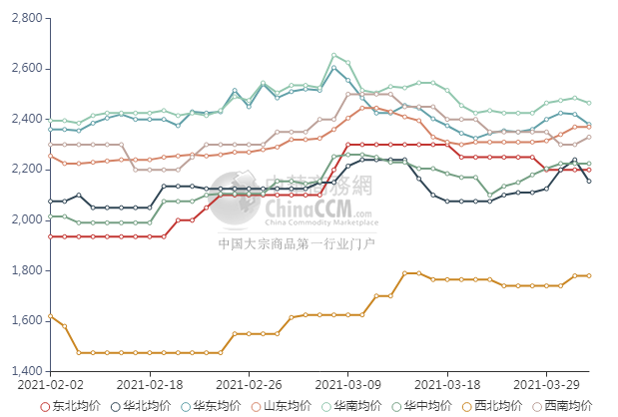

醋酸价格周对比及走势图

醋酸出厂价格对比
单位：元/吨
产品名称 | 地区 | 省份 | 生产厂家 | 2021/4/1 | 2021/3/25 | 均价涨跌 | 价格类型
醋酸 | 华东 | 上海 | 上海吴泾化工有限公司 | 6500 | 6500 | 0 | 出厂价
醋酸 | 华东 | 山东 | 华鲁恒升 | 6050 | 6100 | -50 | 出厂价
醋酸 | 华东 | 山东 | 山东兖矿国泰集团 | 6130 | 6080 | 50 | 出厂价
醋酸 | 华东 | 江苏 | 江苏索普(集团)有限公司 | 6400 | 6400 | 0 | 出厂价
醋酸 | 华中 | 河南 | 河南驻马店顺达化工 | 0 | 0 | 0 | 出厂价
醋酸 | 华北 | 河北 | 河北建涛忠信化工有限公司 | 6000 | 6000 | 0 | 出厂价

醋酸市场价格对比
单位：元/吨
产品名称 | 地区 | 省份 | 2021/4/1 | 2021/3/25 | 均价涨跌 | 价格类型
醋酸 | 华东 |  | 6115 | 6140 | -25 | 市场价
醋酸 | 华东 | 山东 | 6005 | 5965 | 40 | 市场价
醋酸 | 华东 | 江苏 | 6125 | 6075 | 50 | 市场价
醋酸 | 华东 | 浙江 | 6325 | 6275 | 50 | 市场价
醋酸 | 华北 |  | 6025 | 6025 | 0 | 市场价
醋酸 | 华南 |  | 6150 | 6200 | -50 | 市场价

醋酸市场价格走势图
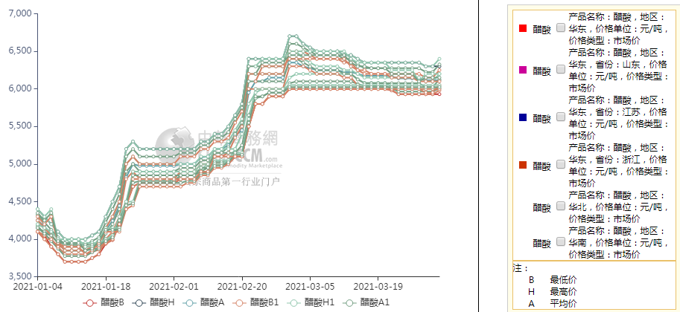

甲醇港口库存及指数图
单位：万吨
区域 | 3月24日 | 3月31日
江苏 | 51.29 | 47.05
浙江 | 19.5 | 20.7
华东总计 | 70.79 | 67.75
广东 | 6.95 | 7.2
福建 | 4.17 | 3.61
华南总计 | 11.12 | 10.81
港口总计 | 81.91 | 78.56

截至今日(4月1日)，江苏甲醇库存在47.15万吨，环比上周四(3月25日)下降1.9万吨，降幅在3.87%，同比下降24.01%。其中张家港在3.3万吨附近，江阴在1万吨附近。本周江苏太仓、常州和南通等地库区提货量明显增加，尤其是常州和南通，而内地流入量缩减。据不完全统计，本周太仓区域(平均一个库区)平均一天走货量在2243.96-4045.39吨(3月19日至3月25日太仓区域(平均一个库区)平均一天走货量在2114.29-3685.71吨)，本周整体太仓提货量较上周增加，其中整体船货提货量增多，本周部分船货发往南通和南京等地。目前江苏可流通货源在11万吨附近。目前浙江甲醇库存在22.9万吨，环比上周四(3月25日)增加1.3万吨，涨幅在6.02%，同比下降31.02%。随着内贸货物和进口船货陆续卸货，近期下游库存逐步累积中。目前浙江可流通货源在0.4万吨。
华南方面，目前广东地区甲醇库存在8.3万吨，比上周四(3月25日)增加0.4万吨，涨幅在5.06%，较去年同期减少31.97%。其中东莞地区3.5万吨附近，广州地区库存在3万吨，珠海地区1.3万吨。本周东莞、广州地区日均提货量在3200-3300吨/天附近，整体广东可流通甲醇货源在3.8万吨附近。目前福建地区甲醇库存3.6万吨附近，与上周四(3月27日)相比减少1.2万吨，降幅25%，较去年同期减少32.08%。其中泉港地区在2.4万吨附近，厦门地区1.2万吨，目前福建可流通货源在2万吨。本周内广西地区整体库存较上周基本持平。
整体来看沿海地区(江苏、浙江和华南地区)甲醇库存在84.25万吨，环比上周四(3月25日整体沿海库存在85.65万吨)下降1.4万吨，降幅在1.63%，同比下降25.28%。整体沿海地区甲醇可流通货源预估在18.4万吨附近。据不完全统计，预计明日(4月2日)到4月18日沿海地区预计到港在60.95万-61万吨，其中江苏预估进口船货到港量在32.1万-33万吨，华南预估在6.4万-7万吨，浙江预估在22.45万-23万吨，其中沿海公共仓储进口船货到港量相对有限，重要下游工厂进口船货到港量明显增多。

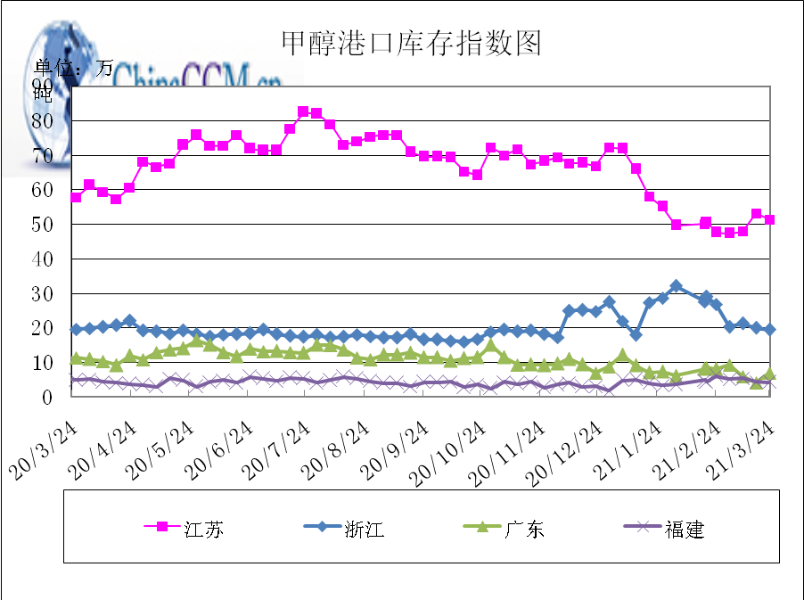

期货市场

开盘：
甲醇期货开盘：2021年4月1日（星期四）郑州商品交易所甲醇期货主力合约MA2105开盘2380，截稿前新价2364，成交46万余手。

收盘：
甲醇期货收盘：2021年4月1日星期四，今日郑州商品交易所甲醇期货主力合约下跌，尾盘收阴。今日MA2105合约开盘于2380元/吨，最高价为2396元/吨，最低价为2359元/吨，尾盘收于2381元/吨，较上一交易日跌30，跌幅为1.24%，今日合约成交量为836602手，截止收盘MA2105合约持仓量为608860手，较上一交易日减少97670手。

中商网评

本周国内甲醇市场回顾及后市预测
中商网讯：本周,甲醇市场价格整体震荡走高，局部出货顺畅。山东地区甲醇市场小涨;华中地区甲醇市场小幅上行;华北地区甲醇市场坚挺运行;西南地区甲醇市场偏强运行;西北地区甲醇市场小幅上行，局部出货顺利。当前西北整体供应量相对偏紧，且清明节前局部下游存备货操作，近期出货氛围尚可，多数企业早早停售。实际成交情况一般，持货商多谨慎为主。
本周四国内各地区具体甲醇行情如下：

华东市场：

江苏：江苏常州、江阴等地进口货出库报盘部分2395-2400元/吨附近，业者多观望，早盘成交待跟进。

安徽：安徽地区甲醇市场盘整，下游接货按需，业者观望为主，部分主流企业出货在2310-2350元/吨。

浙江：浙江宁波港口主要一手商家表示，今日甲醇出库报盘2450-2460元/吨，交投气氛平稳，业者随行调整。

山东：山东中东部企业出厂报价稳定在2420-2470元/吨附近；东营、淄博等周边市场贸易商谈参考2250-2270元/吨，业者观望随行为主，成交气氛维持。山东南部企业出厂报价稳定至2270-2300元/吨。临沂当地送到报盘部分2270元/吨，下游维持前期合约为主，多数谨慎观望。

华中市场：

河南：河南地区甲醇市场盘整，场内交投尚可，部分主流企业报盘在2220-2230元/吨左右，洛阳部分贸易商报盘2240元/吨左右。

两湖：两湖地区甲醇市场盘整，场内交投尚可，湖北部分企业主流商谈2285-2320元/吨左右；湖南地区部分贸易商报盘2420-2450元/吨左右。

东北市场：

东北地区甲醇市场盘整，黑龙江企业主流出货在2200元/吨左右，主要贸易商对盘锦送到在2300-2350元/吨左右。

华北市场：

河北：河北甲醇市场继续走高，石家庄及周边出厂在2250-2300元/吨，上游带动下，当地工厂继续上调售价，下游正常接货；唐山参考价格稳定在2290元/吨。

山西：山西甲醇市场波动不大，当地主流在2060-2220元/吨：晋城主流稳定在2180-2220元/吨；临汾主流稳定在2140-2150元/吨；运城主流在2160元/吨，出货一般；长治企业零售稳2230元/吨；吕梁主要企业执行合同；大同本周最新价格在2110元/吨。

华南市场：

广东：广东港口甲醇现货早间坚挺，BP库和百安库进口货商谈在2460-2470元/吨。

西南市场：

川渝：西南地区甲醇市场局部小涨，业者观望为主，部分企业主流出货价格在2200-2280元/吨；成都部分贸易商商谈2300-2350左右。

西北市场：

内蒙古：内蒙古地区北线价格部分在2000-2050元/吨，南线部分企业报价1950元/吨，区域内供应偏紧。
陕北：陕西地区陕北企业报价集中在1950-2000元/吨，关中部分企业报价2100-2170元/吨，局部出货顺利。

后市预测：
短期国内甲醇市场或高位震荡为主。后期仍需关注外围宏观影响因素、下游需求情况、期货盘面走势、上下游库存情况及运费水平等。

本周国内冰醋酸市场回顾及后市预测
本周，醋酸醋酸市场波动不大。低库存对市场有明显支撑力度，加之河南顺达再度停车，供应面提供利好，个别厂家试探性调涨。然河南顺达尚未有明确定论，买卖双方多持谨慎观望心态，下游正常采购。

价格行情方面本周山东价格6005元/吨，较上周上涨40元；江苏价格6125元/吨，较上周上涨50元；浙江价格6325元/吨，较上周上涨50元；华北价格6025元/吨，较上周上涨0元；华南价格6150元/吨，较上周下跌50元。

后市预测：河南顺达装置暂无货源供应，预计短线市场清淡整理。

国际市场

甲醇：西北欧甲醇现货市场快报

欧洲甲醇市场3月31日在复活节假期前小幅下跌，市场参与者仍不活跃。标普全球普氏能源资讯(S&P Global Platts)在3月31日评估了鹿特丹离岸甲醇现货价格为315.5欧元/吨，日跌1.5欧元/吨，反映了一笔交易的价格。现货市场的交易活动依然缓慢，只有一笔交易以315欧元/吨的价格成交，为5月份交付的1万吨甲醇。在月度合约价格结算后，过去一周的交易活动一直较为清淡。消息人士称，随着市场参与者重新评估他们第二季的仓位，预计未来几周价格将处于区间波动。此外，欧洲大部分地区即将到来的复活节假期已经让市场参与者撤离。一名交易员3月31日表示:“合约价格现在已经结算，大家都在查看这对下一季度意味着什么。”“德国的假期和学校放假可能也是这里安静的原因。”由于海外需求强劲，欧洲甲醇市场进入第二季度仍保持强劲需求。消息人士称，对国内供应的担忧也可能令市场吃紧，因为预计未来几个月将有较长的维护期。另一位交易员表示:“美国的生产问题仍在继续，他们将继续从这里(欧洲)撤出原材料。”

甲醇：亚洲甲醇现货市场快报

由于国内下游行业需求低迷，印度甲醇市场延续了上周的下跌势头，促使进口商3月31日暂停交易。尽管本周国内价格基本持平，并围绕28卢比/公斤进行了讨论，但对于4月底到期的货物，购买想法暴跌至350美元/吨，未能满足大多数销售想法。事实上，一些进口商在不得不在当地亏本分销甲醇后，被劝阻不进行新的采购，即使其他一些进口商选择在国内市场购买甲醇，也只是为了支撑价格。消息人士称，市场在本财政年度结束前出现基本面疲软，此时多数甲醛工厂已结束消费，所有人都在关注4月上半月可能出现的需求复苏。与此同时，贸易统计数据显示，印度1月份甲醇进口较上月下降9%，至158453吨，较上年同期下降近46%。与印度供应的总体趋势一致，沙特阿拉伯成为南亚国家最大的供应国，1月份进口了约72485吨。

甲醇：美国甲醇现货市场快报

3月31日，美国现货甲醇市场的结果喜忧参半，在耶稣受难节和复活节假期之前，市场继续对交易流动性持低态度。地区生产仍被认为是有限的，据说一家工厂仍在经历生产问题。委内瑞拉停产设施对美国甲醇价格的影响被认为是有限的，这些生产设施可能会在未来几周内恢复正常生产。近月(4月)现货甲醇跌2美分至120美分/加仑FOB USG，没有相应的投标或交易报告。第二个月(5月)现货甲醇当日稳定在118美分/加仑FOB USG，当日没有相应的投标或交易报告。据行业消息人士称，尽管提示月价格略有下降，但现货甲醇量最近得到了看涨能源市场的价格支持。在东南亚，现货甲醇价格当天走势平稳，最后显示为370美元/吨。

甲醇：欧美亚市场收盘价

日期 | 产品名称 | 价格类型 | 最低价 | 最高价 | 均价涨跌 | 价格单位
2021-03-31 | 甲醇 | CFR东南亚 | 369 | 371 | 0 | 美元/吨
2021-03-31 | 甲醇 | CFR中国 | 291 | 293 | -2 | 美元/吨
2021-03-31 | 甲醇 | FOB美国主港 | 119.75 | 120.25 | -2 | 美分/加仑
2021-03-31 | 甲醇 | FOB鹿特丹 | 315 | 316 | -1.5 | 欧元/吨
2021-03-31 | 甲醇 | 中国国内 | 2384 | 2386 | -25 | 元/吨

甲醇：欧美收盘价格走势图
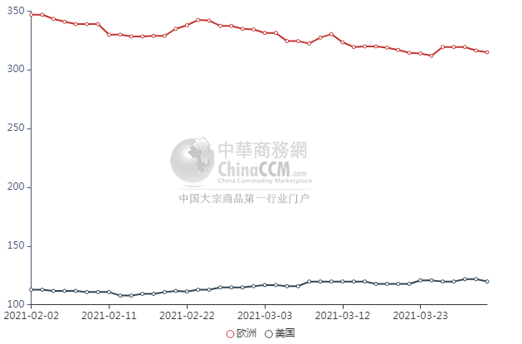

甲醇：亚洲收盘价格走势图
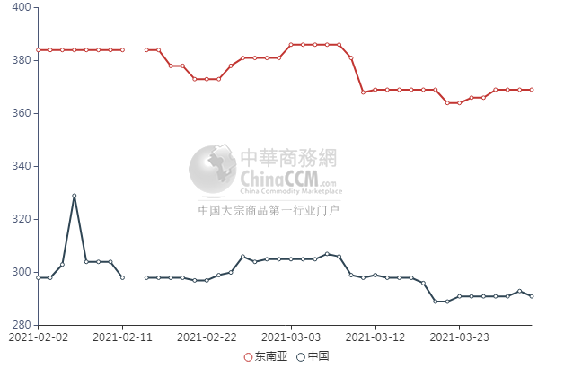

更多精彩敬请关注：中华商务网
返回本期目录

